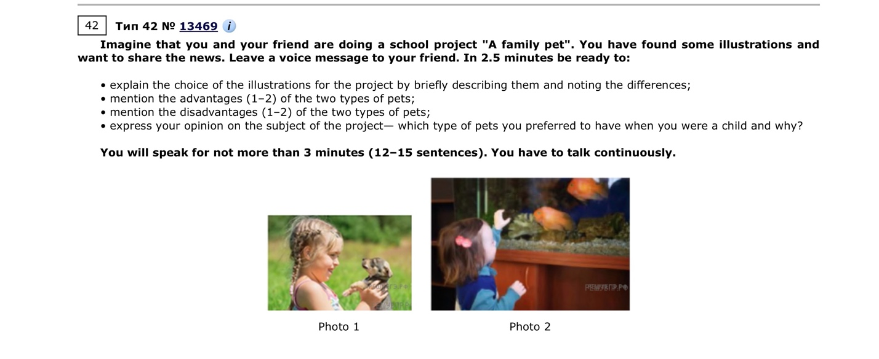

Вы якобы делаете проект с вашим другом, и вы нашли эти картинки для вашего проекта.
Соответственно вы должны поздороваться с другом и попрощаться.
Как начинать:
«Hi, …, I would like to discuss with you the choice of the photos for our project „…“.»
Или «Hi, …, how are you doing? I have found some pictures for our project „…“ and I would like to say a few words about them“.
Дальше идет краткое описание картинок + их сравнение (общее и различия).
Начинать так:
«Let me start with describing the pictures. In the first one there is / are … In the other picture you can see…“
Или
«I have chosen these pictures because they perfectly illustrate our project…“
Или
«These pictures are perfect for our project because they show…“

Дальше вы перечисляете, что общего и различного в картинках.
Потом вы рассказываете о + и -.

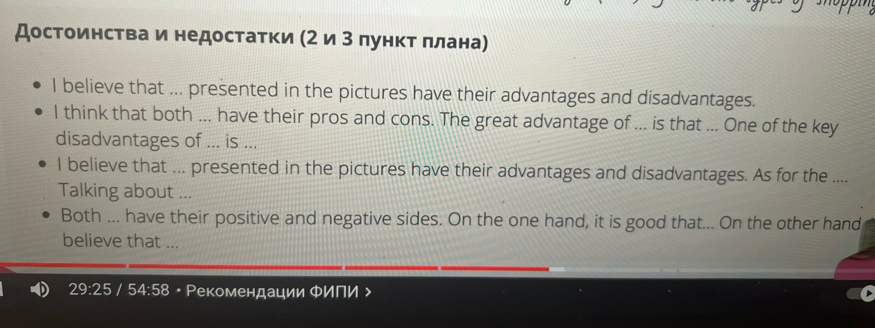

Потом вы высказываете ваше мнение по теме проекта.
Далее идет заключение.
